**Presupuesto**

**Mapa SteakHolders**  
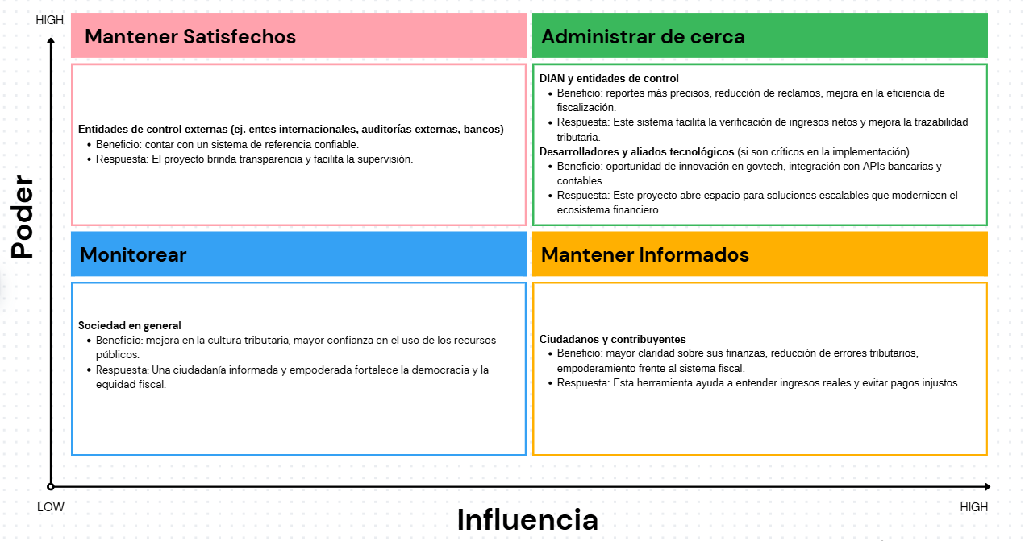

**Levantamiento de información**

El presente levantamiento de información se realizó con el objetivo de conocer las percepciones y comportamientos de los contribuyentes y ciudadanos respecto al manejo de sus finanzas personales y empresariales, así como su relación con el sistema tributario colombiano. La encuesta buscó identificar la frecuencia de transferencias internas entre cuentas, la comprensión sobre cómo estos movimientos se reflejan en los reportes financieros y tributarios, y la disposición de los participantes a utilizar herramientas tecnológicas que faciliten la clasificación de ingresos y transferencias. Los resultados obtenidos permiten analizar la percepción de transparencia del sistema tributario, la justicia de los reportes actuales y la aceptación de posibles soluciones digitales que optimicen la gestión de la información financiera.

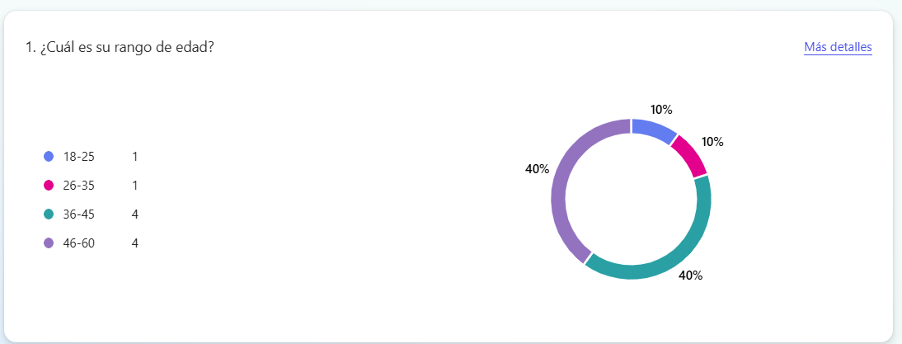

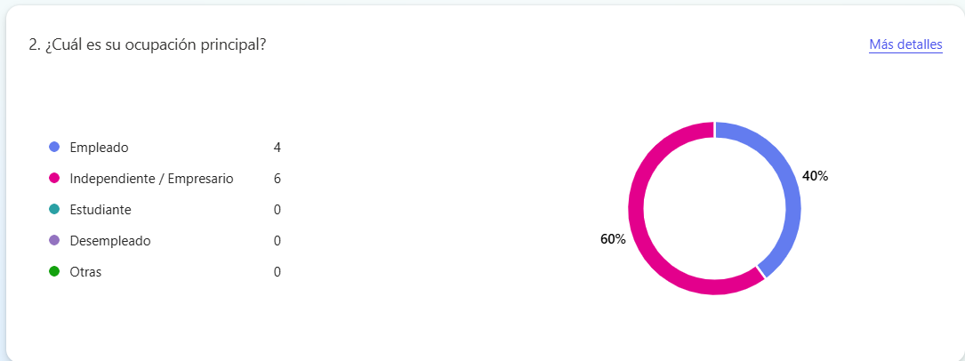

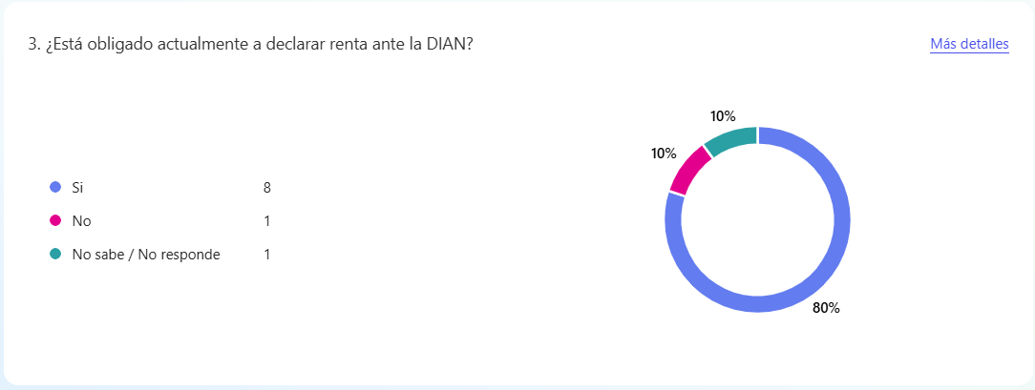

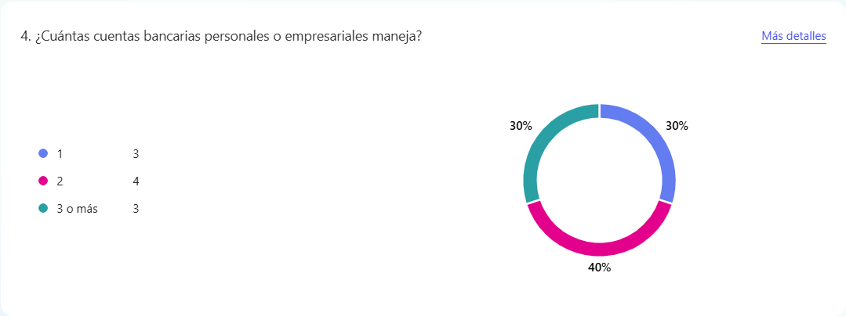

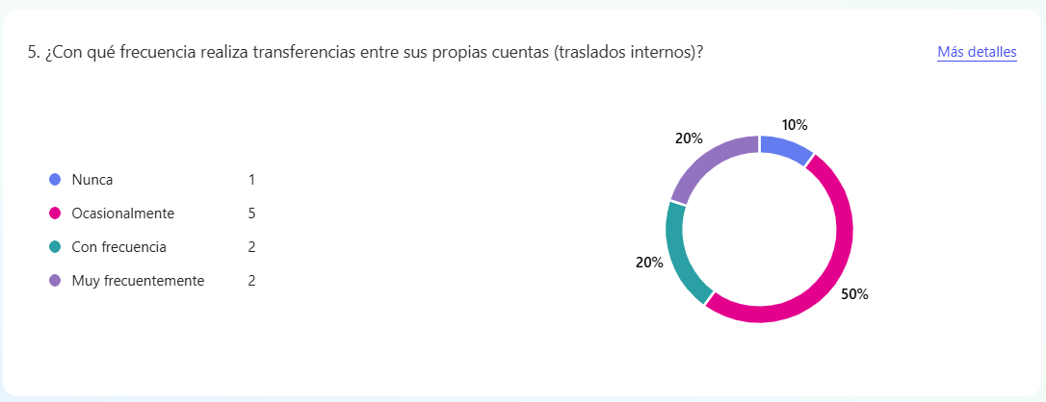

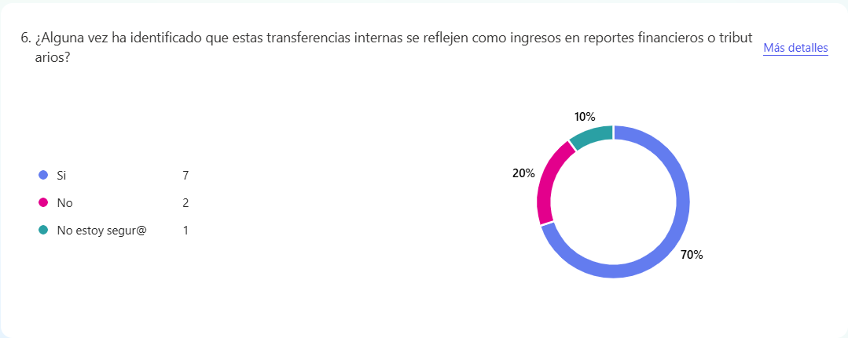

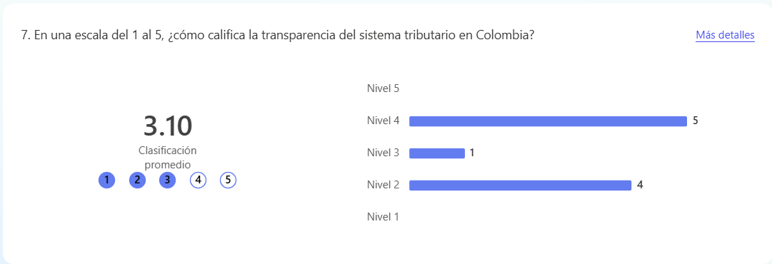

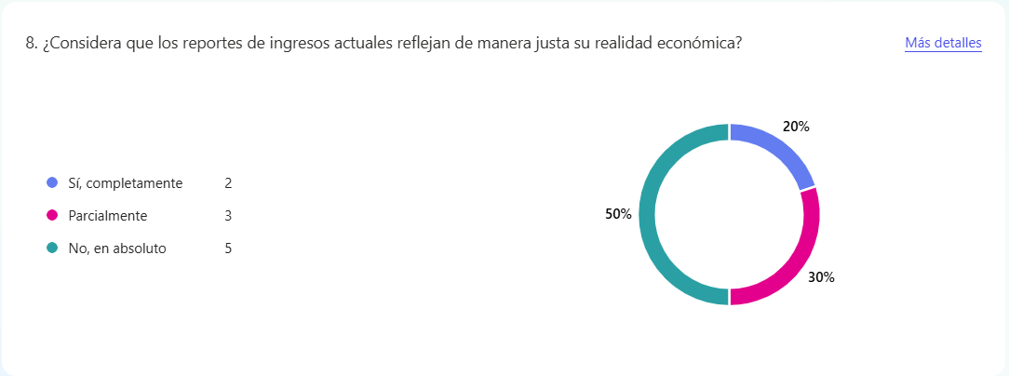

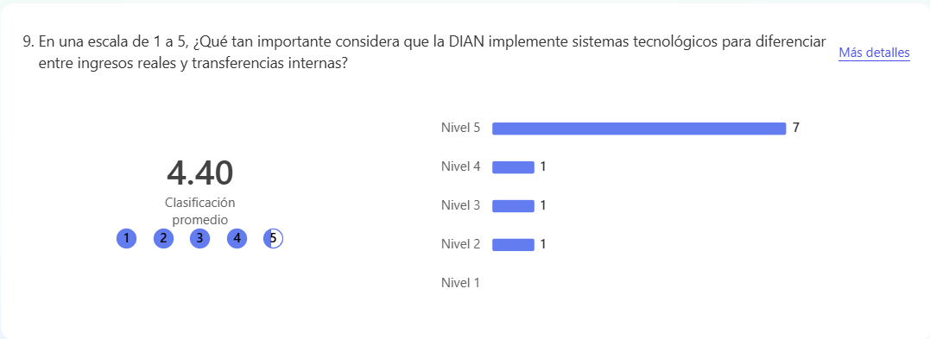

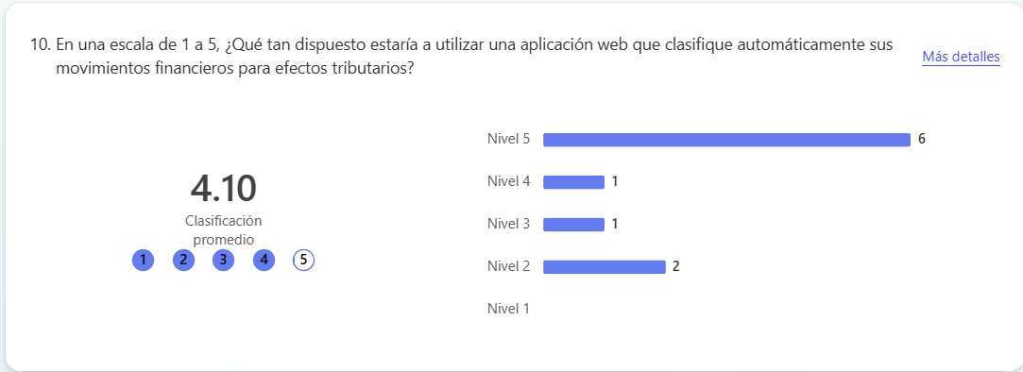

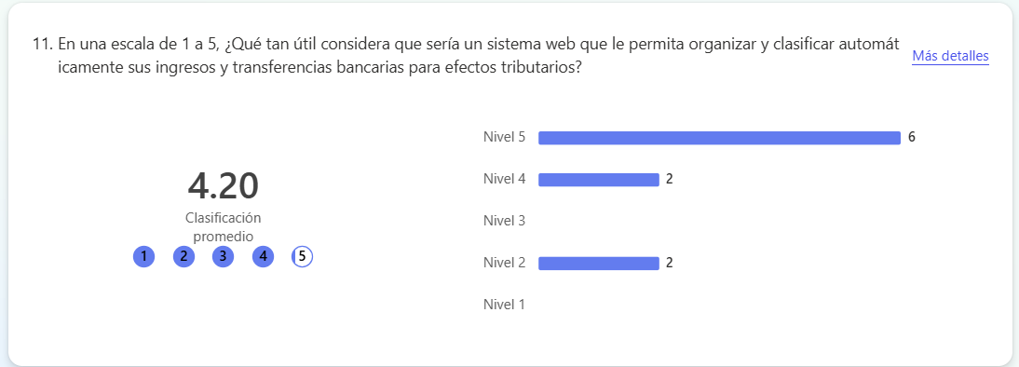

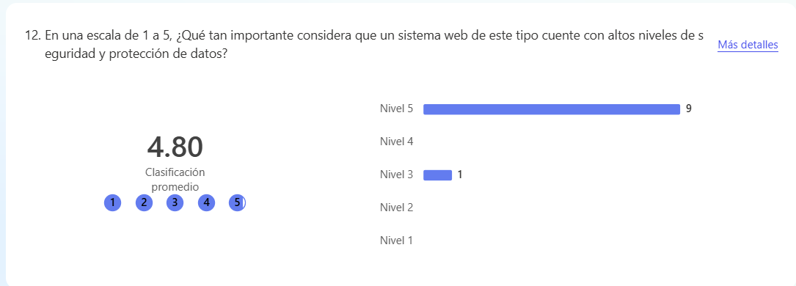

**Perfil de los participantes**

* **Rango de edad predominante:** 36-60 años (7 de 10 participantes), lo que indica que la encuesta tiene un enfoque mayoritariamente adulto y con experiencia laboral establecida.
* **Ocupación principal:**
  + Independientes / Empresarios: 5 participantes
  + Empleados: 5 participantes
* **Obligados a declarar renta:**
  + Sí: 8 participantes
  + No sabe/No responde: 1 participante
  + No: 1 participante
* **Número de cuentas bancarias:** Varía entre 1 y “3 o más”, con la mayoría manejando 2 o más.
* **Frecuencia de transferencias internas:**
  + Ocasionalmente: 4
  + Con frecuencia: 3
  + Muy frecuentemente: 2
  + Nunca: 1

### Conocimiento y percepción sobre transferencias y reportes

* **Identificación de transferencias como ingresos:**
  + Sí: 7
  + No: 1
  + No estoy segur@: 1
  + Parcialmente: 1
* **Percepción de transparencia del sistema tributario (escala 1-5):**
  + Promedio: 3.4 (moderadamente baja confianza)
  + La mayoría califica entre 2 y 4, indicando percepción de falta de claridad y confianza en el sistema.
* **Consideración de justicia en reportes de ingresos:**
  + Sí/completamente: 2
  + Parcialmente: 2
  + No, en absoluto: 6
  + Esto sugiere que muchos consideran que los reportes actuales no reflejan adecuadamente su realidad económica.

### Opinión sobre sistemas tecnológicos

* **Importancia de diferenciar ingresos reales y transferencias internas (1-5):**
  + Todos los participantes lo califican con 4 o 5, mostrando alta importancia.
* **Disposición a usar una aplicación web para clasificar movimientos financieros (1-5):**
  + Promedio: 3.9 (mayoría muy dispuesta)
* **Percepción de utilidad de un sistema de clasificación automática (1-5):**
  + Promedio: 4.3 (alta utilidad percibida)
* **Importancia de seguridad y protección de datos (1-5):**
  + Promedio: 4.8 (extremadamente importante)

## **Conclusiones**

1. **Participantes mayormente adultos con experiencia financiera:**  
   La encuesta refleja que los encuestados tienen entre 36 y 60 años, lo que indica un perfil con experiencia y manejo de varias cuentas bancarias.
2. **Alta frecuencia de transferencias internas:**  
   Muchos realizan transferencias frecuentes o muy frecuentes entre sus propias cuentas, lo que puede generar confusión en la declaración de ingresos y reportes tributarios.
3. **Percepción de baja transparencia en el sistema tributario:**  
   La mayoría considera que los reportes de ingresos no reflejan adecuadamente su realidad económica, mostrando la necesidad de mayor claridad en los sistemas de control tributario.
4. **Alta aceptación de herramientas tecnológicas:**  
   Los participantes consideran muy importante que la DIAN implemente sistemas que diferencien ingresos reales de transferencias internas. Además, muestran disposición a utilizar aplicaciones web que automaticen esta clasificación y consideran crucial la seguridad de los datos.
5. **Recomendación:**  
   Implementar una **plataforma tecnológica segura** que permita a los contribuyentes diferenciar entre ingresos reales y transferencias internas, con reportes claros y precisos que reflejen su situación económica. Esto podría aumentar la confianza en el sistema tributario y reducir errores o conflictos en la declaración de renta.